
2014年營養醫學整合性治療
慢性病之營養介入
營養醫學(Nutraceutical)為「整合性醫療」中的一個重要部份，其應用領域相當廣泛，包括已蟬聯32年國人十大死因的癌症，以及心臟血管疾病、腎臟疾病、自體免疫疾病、盛行率逐年攀升的糖尿病、精神疾病與難以根治的過敏氣喘問題等，皆可透過營養醫學之營養品補充獲得良好改善。
台灣營養醫學推廣協會，多年來一直在推廣「營養醫學」觀念，本次研討會將以此觀點出發，聚集了國內各大醫界與學界專家，發表近年來營養醫學對於心血管疾病、腎臟病、糖尿病等慢性疾病的臨床實驗成果，充分展現營養醫學的實力與魅力。相信在未來，營養醫學將成為全世界醫療體系中不可或缺的一環。
- 日期：103年9月21日(星期日)
- 時間：8:30-17:00
- 地點：澄清綜合醫院中港分院17樓會議室(台中市台灣大道四段966號)
- 主辦單位：台灣營養醫學推廣協會
- 協辦單位：新賀斯國際有限公司、新健康營養諮詢中心、弘光科技大學營養醫學研究所
- 對象：醫師、藥師、護士、護理師、營養師、一般民眾
- 繼續教育學分申請：台灣內科醫學會：10學分、中華民國醫師公會全國聯合會：6.5學分、中華民國藥師公會全國聯合會：6.5學分、中華民國護理師護士公會全國聯合會：6.5學分、中華民國營養師公會全國聯合會6.5學分、中華民國醫事檢驗師公會全國聯合會：6.5學分、台灣腎臟醫學會：5學分、中華民國心臟學會：5學分、台灣放射腫瘤學會：5學分、台灣臨床腫瘤醫學會：3學分、中華民國癌症醫學會：2學分、台灣婦產科醫學會：2學分、中華民國內分泌暨糖尿病學會：1學分、中華民國糖尿病衛教學會：1學分、台灣專科護理師學會：6.5學分
- 報名方式：可利用傳真報名與e-mail報名或進入台灣營養醫學推廣協會網站(http://www.nutraceutical.org.tw/)進行線上報名，報名完成後協會將與您聯絡通知活動當天簽到序號及繳交報名費方式。報名費：300元(協會會員200元，學生憑學生證優惠100元)。
- 截止日期：即日起至103年9月17日止。聯絡人：楊喻斐；電 話：02-25468824
- 為響應環保，現場不提供紙杯，請自行準備水杯，謝謝。
- 議程內容：
項次 | 時間 | 課程主題及內容概要 | 授課講師 | 引言人
1 | 8:30-9:00 | 報到  現場工作人員
2 | 9:00-9:05 | 開場-理事長致詞 | 台灣營養醫學推廣協會理事長 陳伯中 教授
3 | 9:05-9:10 | 貴賓致詞 | 台灣營養醫學推廣協會創會暨榮譽理事長 夏滉 博士
4 | 9:10-9:15 | 貴賓致詞 | 中華民國行政院衛生福利部食品藥物管理署 姜郁美 副署長
5 | 9:15-9:20 | 貴賓致詞 | 台灣營養學會理事長 王果行 教授
6 | 9:20-10:00 | 魚油與酵母硒對Lewis lung肺癌細胞的協同抗癌作用 | 萬芳醫學中心血液腫瘤科主任  賴基銘 醫師 |  | 台北醫學大學台北癌症中心院長 彭汪嘉康 院士
7 | 10:00-10:40 | Study on the effects of attenuation of cachectic symptoms by specific nutritional intervention after cancer therapy in tumor-bearing mice | 弘光科技大學營養系暨營養醫學所助理教授  王涵 博士 |  | 萬芳醫學中心血液腫瘤科主任  賴基銘 醫師
8 | 10:40-11:20 | Nutrition deficiency is a prognostic factor or predicted factor for cancer patients? | 基隆長庚醫院內科部部長/血液腫瘤科  葉光揚 醫師 |  | 長庚大學醫學系教授/林口長庚醫院一般外科  黃燦龍 醫師
9 | 11:20-12:00 | Nutritional Management of Chronic Kidney Disease | 梧棲童綜合醫院腎臟科  郭元銓 醫師 |  | 靜宜大學 食品營養學系  系主任 詹恭巨 博士
10 | 12:00-12:30 | 上午課程總結/綜合座談Q&A
11 | 12:30-13:30 | 午餐
12 | 13:30-13:55 | 白藜蘆醇對乳癌細胞株之側群細胞與alpha 9-型尼古丁乙醯膽鹼受體路徑的抑制作用 | 萬芳醫學中心教學研究部 姚智榮 博士 |  | 萬芳醫學中心血液腫瘤科主任  賴基銘 醫師
13 | 13:55-14:15 | 探討台灣小分子褐藻醣膠抑制肝癌細胞生長之作用機制 | 萬芳醫學中心教學研究部 顏明德 博士 |  | 萬芳醫學中心血液腫瘤科主任  賴基銘 醫師
14 | 14:15-14:30 | 交流時間
15 | 14:30-15:10 | In vitro and in vivo studies of  selenium yeast: Evidence that Se  is critical for breast cancer  treatment. | 弘光科技大學營養醫學研究所 所長  郭志宏 教授 |  | 台灣營養醫學推廣協會理事長  陳伯中 教授
16 | 15:10-15:50 | 血清硒狀態及硒酵素之基因多型性與慢性C型肝炎持續病毒反應率之探討 | 光田綜合醫院內科部 部長  柯萬盛 醫師 |  | 弘光科技大學 營養醫學研究所  郭志宏 教授
17 | 15:50-16:30 | Vitamin B-6 with homocysteine metabolism, inflammatory responses and oxidative stress in certain chronic diseases | 中山醫學大學健康管理學院營養系  黃怡嘉 教授 |  | 台灣營養學會理事長  王果行 教授
18 | 16:30-17:00 | 下午課程總結/綜合座談Q&A
2014年營養醫學整合性治療-慢性病之營養介入研討會報名表
服務單位/職稱
姓 名
繼續教育積分單位
聯絡電話
地 址
E-mail
用 餐 | □葷 □素
請填妥報名表後以傳真或E-mail方式於103年 9月 17前傳回報名，或可進入台灣營養醫學推廣協會網站進行線上報名。
- 聯絡人：楊喻斐 ； 電 話：02-25468824 ； 傳 真：02-2545-9225
E-mail：wallaby@nutraceutical.org.tw
- 地圖：台中市台灣大道四段966號
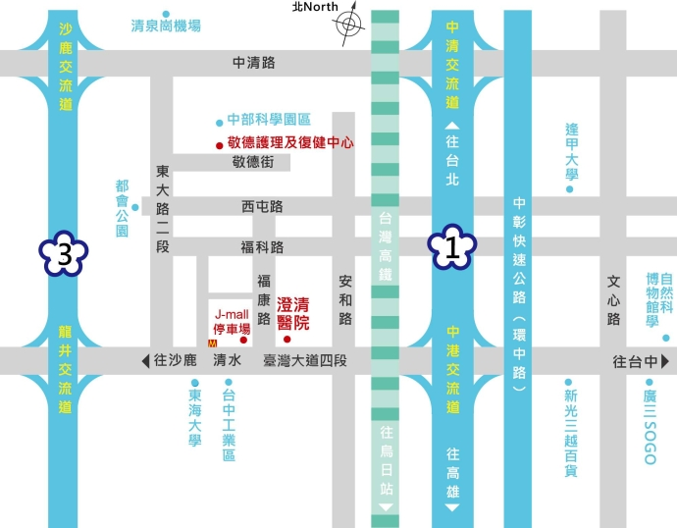

- 交通導引：
客運：若有變動則以該客運公司之公告為主。
台中客運
 | 28 四張犁圖書館 ←→ | 中港路澄清醫院 | ←→ 東海別墅 坪頂
 | 57 新民高中←→ | 中港路澄清醫院 | ←→ 梧棲觀光漁港
 | 60 台中榮總←→ | 中港路澄清醫院 | ←→ 大智公園
 | 69 烏日高鐡台中站 ←→ | 中港路澄清醫院 | ←→ 台中航空站
 | 88 新民高中 ←→ | 中港路澄清醫院 | ←→ 沙鹿
 | 6106 台中火車站 ←→ | 中港路澄清醫院 | ←→ 監理所
 | 統聯客運
 | 75 台中榮總 ←→ | 中港路澄清醫院 | ←→ 勤益科技大學
 | 83 新民中學 ←→ | 中港路澄清醫院 | ←→ 沙鹿
 | 86 新民中學 ←→ | 中港路澄清醫院 | ←→ 東海別墅
 | 87 關連工業區 ←→ | 中港路澄清醫院 | ←→ 新民高中
 | 巨業客運
 | 168 台中火車站 ←→ | 中港路澄清醫院 | ←→ 大甲
 | 169 台中火車站 ←→ | 中港路澄清醫院 | ←→ 清水
 | 豐原客運
 | 63 豐原火車站 ←→ | 中港路澄清醫院 | ←→ 台中榮總
 | 東南客運
 | 67 台中火車站 ←→ | 中港路澄清醫院 | ←→ 東海別墅
 | 搭乘計程車
 | 台中火車站 ←→ 本院 | 費用約250元。

自行開車：
1號國道(中山高速公路)：
南下及北上：下中港交流道，往沙鹿方向，中港路三段與福康路口(約5分鐘)。
3號國道(第二高速公路)：
南下及北上：下龍井交流道，往台中市方向，中港路三段與福康路口(約10分鐘)。
中彰快速道路：
南下：下西屯路匝道，右轉西屯路往中科方向，西屯路與福康路口左轉約200公尺。
北上：下福科路匝道，走高架路內側至福科路左轉福科路往中科方向，福科路與福康路口左轉約100公尺。
中投公路：下中投公路走五權南路，接五權路直走，至中港路口左轉走中港路往沙鹿方向，中港路三段與福康路口。
台中高鐵免費接駁車
路線：高鐵台中站 黎明新村 朝馬 裕元酒店 澄清醫院 東海大學
發車時刻：
高鐵台中站：7:30-23:40，約15至30分鐘一班車。
東海大學站：5:45-22:00，約15至30分鐘一班車。
若有變動則以台灣高鐵公司之公告為主。

